迁西县餐饮单位食品安全
“红黑榜”（第四期）
为进一步提升我县餐饮服务单位经营面貌，全面强化主体责任落实，营造全社会关注食品安全共享食品安全的良好氛围，提升餐饮服务食品安全群众满意度，迁西县市场监督管理局整理公布全县2024年第四期“红黑榜”名单，其中“红榜”5户，“黑榜”5户。
一、红榜
上榜理由：
1.就餐环境整洁，卫生管理制度执行到位
2.后厨卫生较好，操作区域安全标准较好

1、迁西慧君快餐店
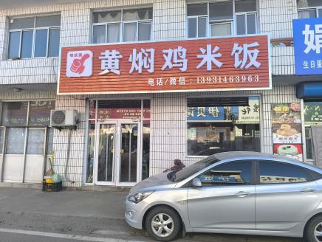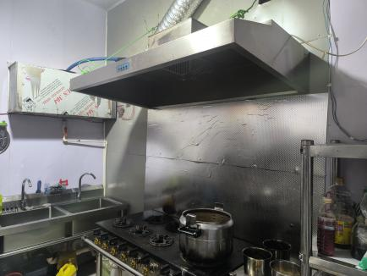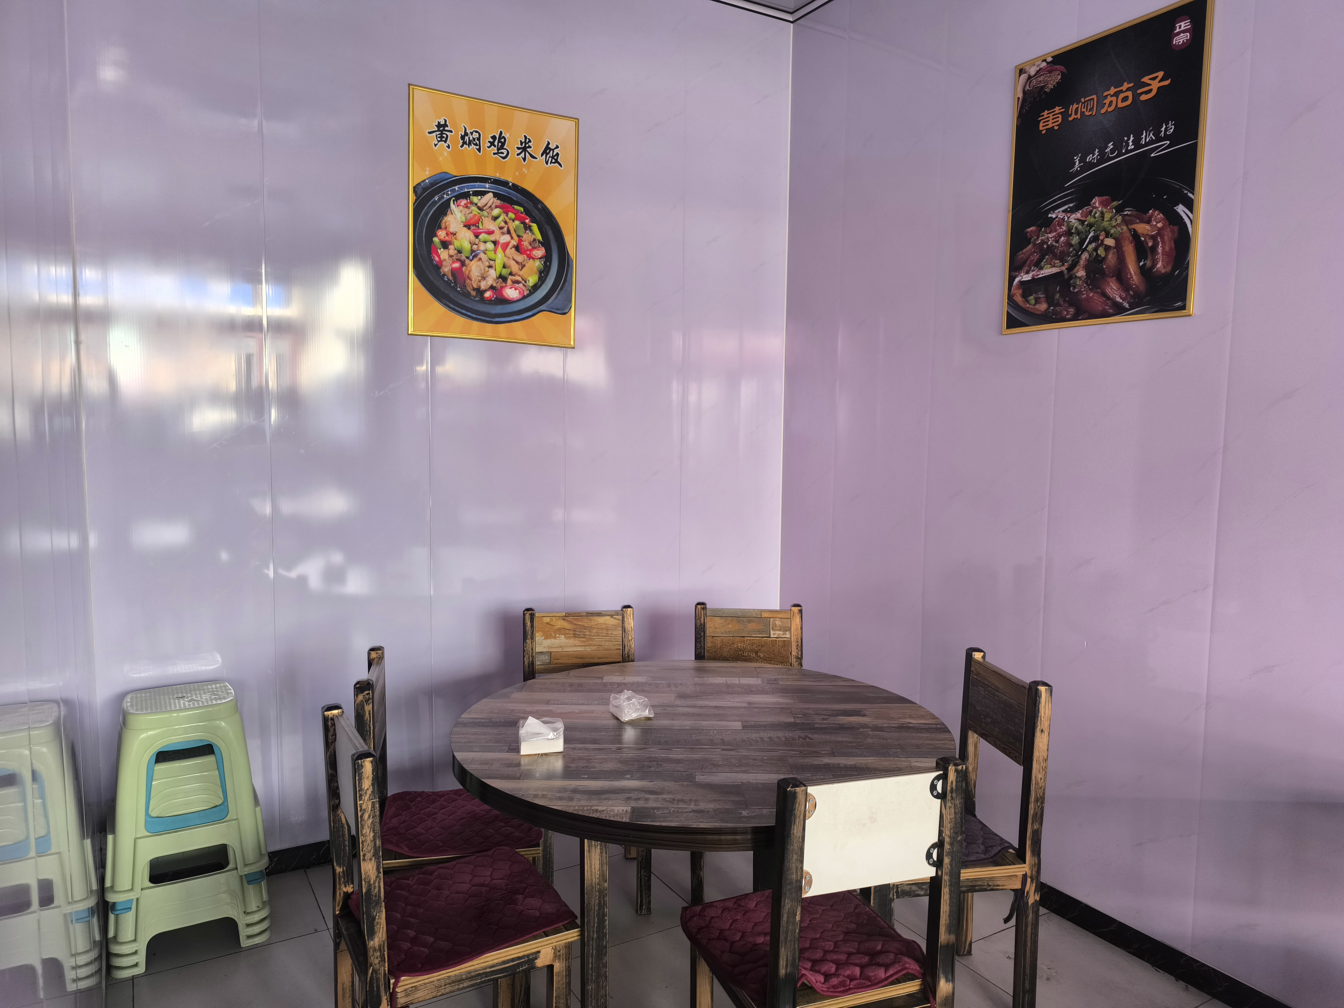

2、迁西县小东门火锅店
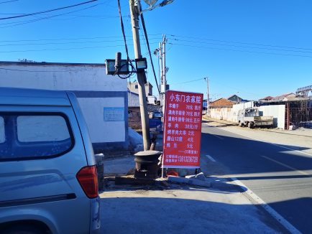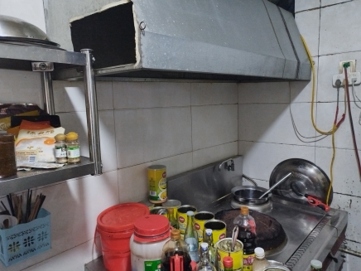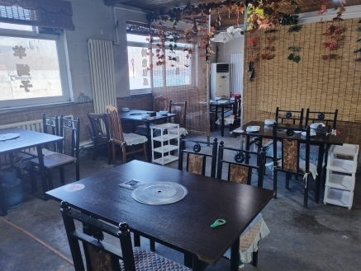

3、迁西县秀海福麻辣烫店
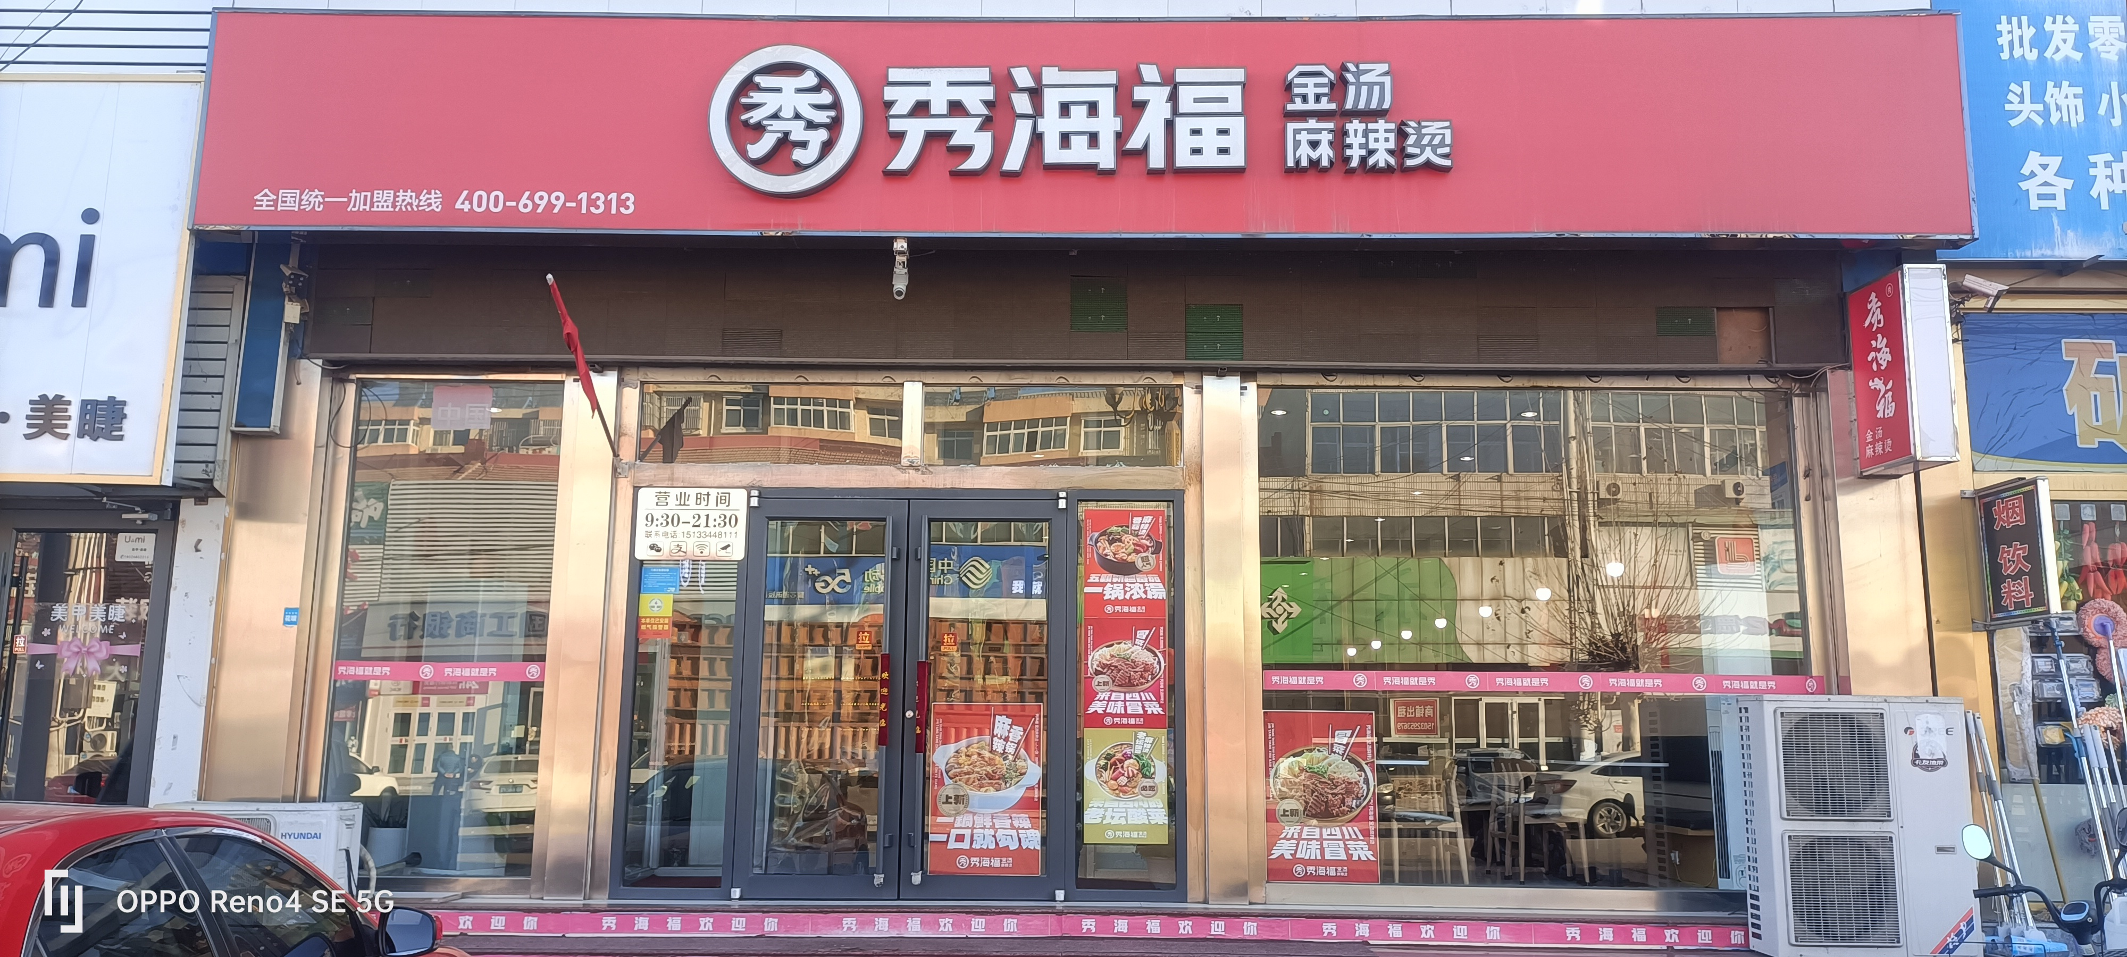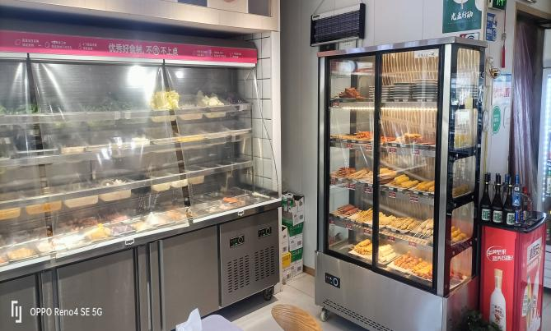

4、迁西县金厂峪镇欣欣板面
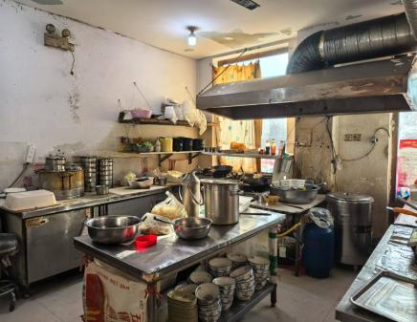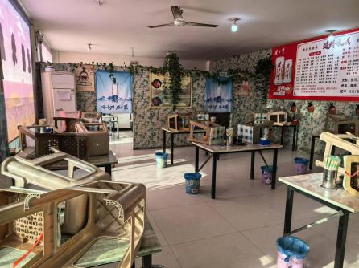
5、迁西县上捞餐饮农家院
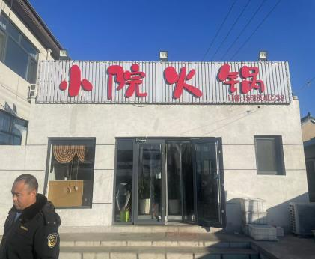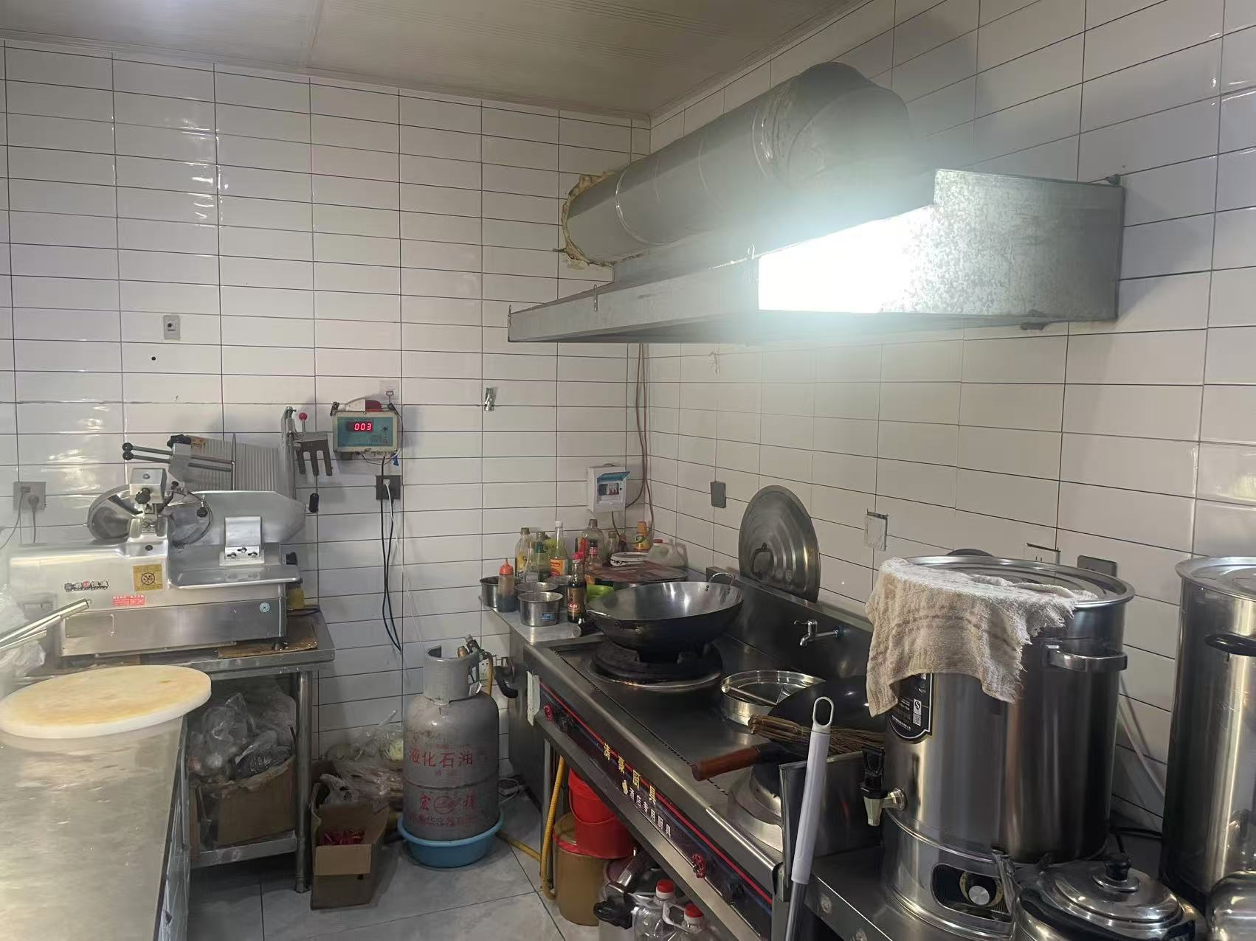

二、黑榜
上榜理由：
1.后厨卫生较差
2.各项卫生管理制度执行不到位
3.物品摆放杂乱
4.员工工作服帽口罩未按要求穿戴

1、迁西县太平寨镇聚仙酒家
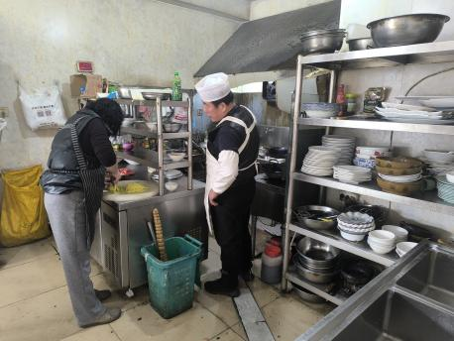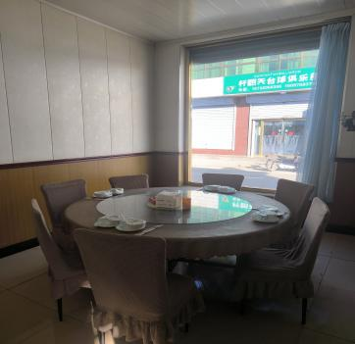

2、迁西县赵记面馆
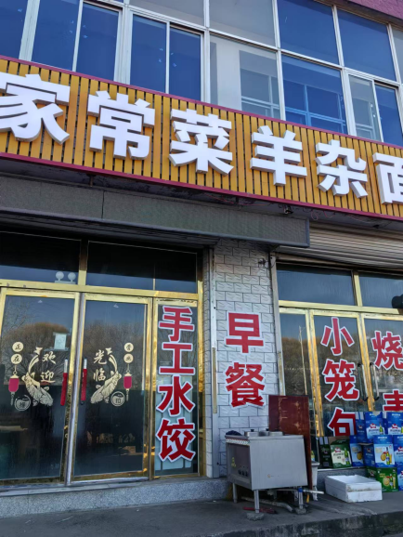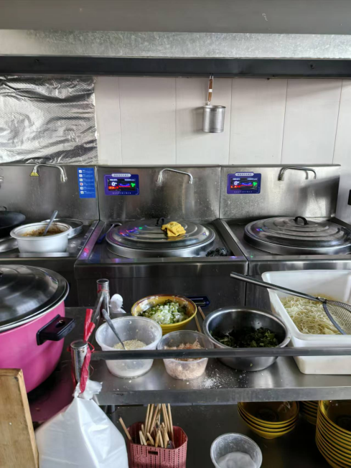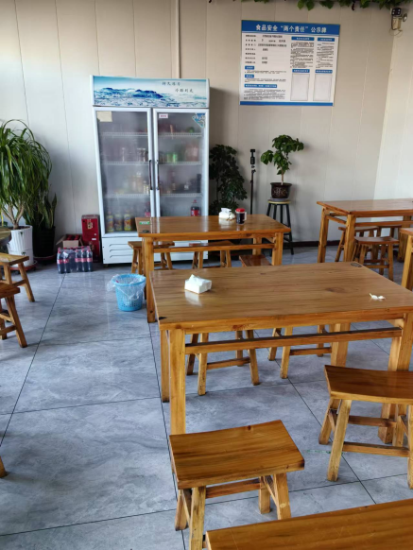

3、迁西县于记面馆
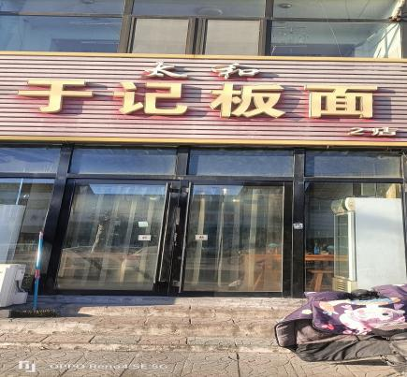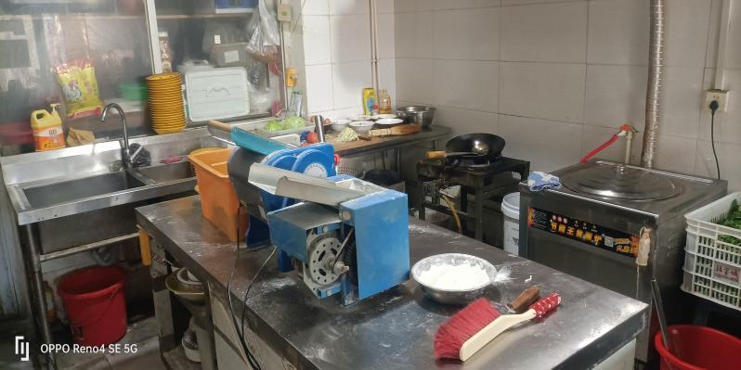

4、迁西县好来香小吃店
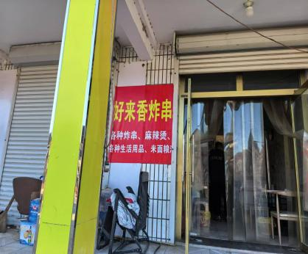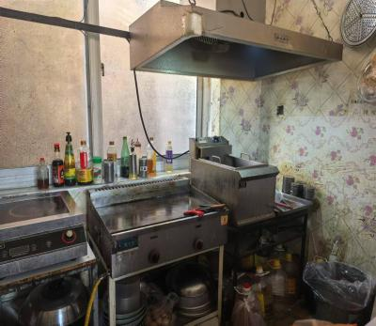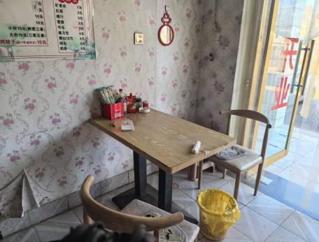

5、迁西县新集镇海生小吃部
